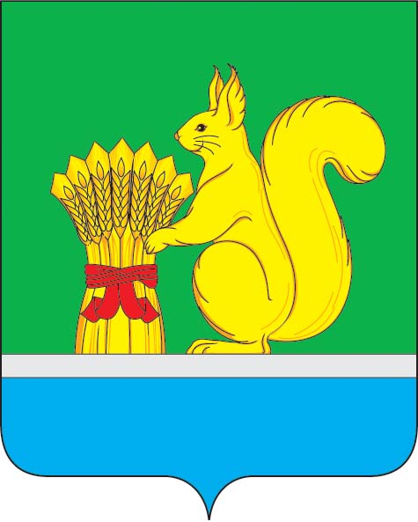
АДМИНИСТРАЦИЯ УРЖУМСКОГО МУНИЦИПАЛЬНОГО РАЙОНА
ПОСТАНОВЛЕНИЕ
16.04.2025 № 325
г. Уржум Кировской области

О внесении изменений в Перечень муниципального имущества, свободного от прав третьих лиц (за исключением имущественных прав субъектов малого и среднего предпринимательства), предназначенного для предоставления во владение и (или) пользование субъектам малого и среднего предпринимательства и организациям, образующим инфраструктуру их поддержки на долгосрочной основе, утвержденный постановлением администрации Уржумского муниципального района от 22.05.2017 № 290

На основании Федерального закона от 06.10.2003 № 131-ФЗ «Об общих принципах организации местного самоуправления в Российской Федерации», в соответствии с Федеральным законом от 24.07.2007 № 209-ФЗ «О развитии малого и среднего предпринимательства в Российской Федерации», постановлением администрации Уржумского муниципального района от 22.05.2017 № 289 «Об утверждении Положения о порядке формирования, ведения и обязательного опубликования перечня муниципального имущества, свободного от прав третьих лиц (за исключением имущественных прав субъектов малого и среднего предпринимательства), предназначенного для предоставления во владение и (или) пользование субъектам малого и среднего предпринимательства и организациям, образующим инфраструктуру их поддержки на долгосрочной основе», администрация Уржумского муниципального района ПОСТАНОВЛЯЕТ:
1. Внести изменения в Перечень муниципального имущества, свободного от прав третьих лиц (за исключением имущественных прав субъектов малого и среднего предпринимательства), предназначенного для предоставления во владение и (или) пользование субъектам малого и среднего предпринимательства и организациям, образующим инфраструктуру их поддержки на долгосрочной основе, утвержденный постановлением администрации Уржумского муниципального района от 22.05.2017 № 290 и изложить его в новой редакции согласно приложению.
2. Настоящее постановление подлежит опубликованию в Информационном бюллетене органов местного самоуправления Уржумского муниципального района и на официальном сайте администрации Уржумского муниципального района Кировской области.
3. Контроль за выполнением настоящего постановления возложить на отдел земельно-имущественных отношений администрации Уржумского муниципального района.
4. Настоящее постановление вступает в силу с момента его подписания.

Глава администрации
Уржумского муниципального района В.В. Байбородов
__________________________________________________________________

ПОДГОТОВЛЕНО

Консультант отдела земельно-
имущественных отношений
администрации Уржумского
муниципального района С.Г. Тихонина

СОГЛАСОВАНО

Первый заместитель главы
администрации Уржумского
муниципального района С.Н. Хабибуллина

Управляющий делами
администрации Уржумского
муниципального района Е.Н. Добрынина

з.Приложение
УТВЕРЖДЕН
постановлением администрации
Уржумского муниципального района
от 16.04.2025 № 325

ПЕРЕЧЕНЬ
муниципального имущества, свободного от прав третьих лиц (за исключением имущественных прав субъектов малого и среднего предпринимательства), предназначенного для предоставления во владение и (или) пользование субъектам малого и среднего предпринимательства и организациям, образующим инфраструктуру их поддержки на долгосрочной основе

№ п/п | Наименование объекта | Местонахождение | Характеристика объекта
1 | Здание | Кировская обл.,  г. Уржум, Советская площадь, д. 14 | 43:35:310130:473, общей площадью 484,4 кв.м., 1964 года постройки
2 | Земельный участок | Кировская обл, р-н Уржумский, г Уржум | 43:35:310101:296, общей площадью 3 483 кв. м, разрешенное использование: для размещения магазина продовольственных и непродовольственных товаров, кадастровая стоимость 4 880 031,30 руб.
3 | Часть здания | Кировская обл., г. Уржум, ул. Рокина, д. 15 | Площадью 8,8 кв.м, в здании с кадастровым номером 43:35:310121:129, 1990 года постройки
4 | Часть здания | Кировская обл., г. Уржум, ул. Рокина, д. 15 | Площадью 13,2 кв.м, в здании с кадастровым номером 43:35:310121:129, 1990 года постройки
5 | Земельный участок | Российская Федерация, Кировская обл., Уржумский р-н, с/п Уржумское | 43:35:450601:2628, общей площадью 49611+/- 2214 кв.м.
6 | Земельный участок | Российская Федерация, Кировская обл., Уржумский р-н, Уржумское сельское поселение | 43:35:000000:730, общей площадью  2038842 +/- 12494 кв.м.
7 | Земельный участок | Российская Федерация, Кировская область, муниципальный район Уржумский, сельское поселение Уржумское | 43:35:371001:1579, общей площадью 92369+/-2659 кв.м.
8 | Земельный участок | Кировская область, р-н Уржумский, МО (не определено) | 43:35:450601:2232, общей площадью 20000 кв.м.
9 | Земельный участок | Российская Федерация, Кировская область, муниципальный район Уржумский | 43:35:450601:2654, общей площадью 8415 кв.м.
10 | Школьная столярная мастерская | Кировская обл.,  Уржумский р-он,  п. Донаурово, ул. Заливная | 43:35:500107:310, общей площадью 97,20 кв.м.
11 | Столовая детского сада | Кировская обл., Уржумский р-он,  п. Донаурово, ул. Лесная | 43:35:500107:308, общей площадью 74,90 кв.м.

